客户logo

项目编号：
项目名称：
文档编号：
版 本 号：V1.0

Xxxxx项目
交付策略

Xxx集团公司 | 用友软件股份有限公司
项目负责人： | 项目负责人：
签字日期： | 签字日期：


文档控制
修改记录
日期 | 作者 | 版本 | 修改参考号

审阅人

姓名 | 职位 | 审阅签字

存档
拷贝号 | 地点 | 备注
目录
1. 实施组织保证 4
1.1. 项目范围管理策略 4
1.2. 分期分阶段上线策略 5
1.3. 试点上线策略 6
1.4. 需求管理策略 7
1.5. 知识转移策略 10
1.6. 发动关键用户策略 10
1.7. 项目推动策略 11
1.8. 项目验收策略 12
2. 项目规划步骤 13

实施策略概述
说明：
“实施策略”就是为了实现某一项目目标，首先预先根据项目自身特点或可能出现的问题制定的若干对应的方案，并且，在实现目标的过程中，根据形势的发展和变化来制定出新的方案，或者根据形势的发展和变化来选择相应的方案，最终实现目标。
项目实施是个复杂的系统工程，项目的本身就是对现有工作习惯，工作方法和组织结构的改变和挑战。必须要有一套科学的实施策略来保证项目在不同的阶段地顺利进行。实施策略，方法和工作规程需要有明确的定义并严格执行。从而让项目成员和管理人员对项目过程中的日常工作和意外情况能够有章可寻。从而给所有的工作人员创造一个统一正规的项目工作方法和良好的工作环境，从而保证项目的顺利实施。
在实施规划前，项目经理要和相关人员和组织确定项目在内部的定位和分类，同时根据项目难度和风险分析，确定项目实施与项目管理的指导原则。项目实施策略贯穿项目整个寿命周期，在项目实施的各个阶段、各个时期都要制定相应的实施策略。
例如项目关键人关系维护策略，项目需求与范围管理策略、项目分阶段或试点上线策略、质量管理策略、风险控制策略、知识转移策略等，并将这些策略融入具体的实施计划中。
本文重点阐述事关全局的项目总体实施策略，各阶段任务策略不在此阐述。这些策略如运用得当，就会大大提高项目实施的成功概率，实施团队只需按照既定的实施策略和实施计划完成各项任务即可。项目总体实施策略是项目实施的总指导思想，项目后期的计划、任务、具体策略应在总体策略指导下进行。
项目经理的首要任务就是制定项目实施策略，项目实施策略实际上在项目一开始就已经决定了项目的成败，对项目未来趋势、双方心理格局、项目状态、项目目标达成起着至关重要的影响或决定性作用。好的项目实施策略可以降低项目实施难度，规避项目实施风险，鼓舞项目团队士气；不恰当的实施策略可能会增加项目实施风险，提高项目实施难度，导致项目团队失去信心，使项目陷入被动局面，遭受各方面质疑。

项目范围管理策略
说明：
项目中哪些该做，哪些不该做，做到什么程度，都是由“范围管理”来决定的。
项目范围定义是制定实施策略的第一步，明确的项目范围是项目成功实施的前提。由于管理软件是相当灵活的系统，应努力尽早地对于项目的范围做出明确的定义，它包括实施的主体、业务领域、业务类型、实施周期和基础技术的范围。项目经理必须在项目准备阶段进一步确认、解释或说明项目范围，尽可能得到客户项目领导小组、实施小组和应用部门的认可，客户对项目范围的理解要准确、无歧义。
根据项目实施的范围和资源制定相应项目组织和项目计划，并在不同的项目阶段制定细节的工作计划日程。并严格按照实施策略所包括的各种策略和工作规程对项目进行管理。
项目的实施都需要有一些前提和约定，事先在这些事项上达成共识，并且在实施过程中时时注意这些因素，是项目实施顺利进行的必要保证。双方将确保项目实施在事先商定的范围内进行，如有变化，必须按双方拟定的范围改变控制程序进行。
保持项目实施范围的前后一贯性是非常重要的。如果出现需要改变原定实施范围的需求，都应以正式文档方式提出，项目小组成员必须谨慎考虑项目范围的改变将对整个项目进程可能产生的影响。必须在批准后才能进行。在实施过程中必须加以跟踪。

分期分阶段上线策略
说明：
在项目实施的整个过程中，项目规划是非常重要的一个环节，良好的项目规划能同时对项目进度、质量和投资起到很好的控制作用，失败的项目规划则有可能在项目一开始就带来混乱、失控甚至项目的最终失败。
WBS（Work Breakdown Structure）主要是将一个项目分解成易于管理的几个部分或几个细目，以便确保找出完成项目工作范围所需的所有工作要素。它是一种在项目全范围内分解和定义各层次工作包的方法，WBS按照项目发展的规律，依据一定的原则和规定，进行系统化的、相互关联和协调的层次分解。结构层次越往下层则项目组成部分的定义越详细，WBS最后构成一份层次清晰，可以具体作为组织项目实施的工作依据。
在项目规划过程中，我们要求助于WBS方法进行项目工作内容的分解。最高一级分解是子项目、子系统、期或阶段，在此基础之上再进行资源的分配、进度计划并估计项目的成本。
大型综合类项目要在“总体规划，循序渐进，快速见效”的原则指导下进行WBS（分期或分阶段规划），每期或者阶段都有相对独立的实施路线和实施计划，分阶段实施的一般顺序是：先基础，再深化，后优化。
这样，经过项目分期或分阶段规划后，一个漫长的、巨大的、难以控制的大型项目就变得可计划、可控制了。项目组实际上是在实施若干个小项目（子系统、期或阶段），每个小项目达到了目标，整个项目自然就达到了目标。相反如果好高骛远，贪大求全，不进行分期或分阶段实施规划，项目就可能会出现项目周期过长，陷入持久战的僵局之中，使项目组失去信心。
如果项目实施业务流程复杂、多变，也应该划分阶段，第一阶段达到基本业务流程上线。待基本业务流程运行稳定后再实施第二阶段：系统整合、集成和优化。一步一步地稳健推动项目，实施遇到的阻力也会很小，项目周期、风险可控，我们可以分步骤达成项目总体目标。
要考虑到各分阶段上线业务间的关联和衔接关系，否则会造成分步上线后，各阶段数据和流程无法衔接的现象，因此，分步实施上线的项目，要在第一阶段上线前设计详细的整体实施方案，并完成数据准备方案，进行整体方案汇报经双方确认后才能分阶段上线。
总体方案是在对客户进行详细业务调研前提下，根据需求调研报告以及各级管理者的管理要求，在进一步分析企业业务的基础上进行业务流程的重新设计，并提出的系统总体解决方案。总体方案作为各子项目业务解决方案设计的基础，阐述了系统总体架构、客户化开发需求范围、企业级基础数据及编码方案、关键业务需求解决方案，总体方案不作为最终实施方案，但各子项目业务应用方案必须在总体方案框架基础上设计形成。

试点上线策略
说明：
对于实施工作量较大的项目或阻力较大的项目，一般可以先找业务比较成熟，用户基础较好、双方配合度较好的几个单位进行试点，试点成熟后，再在所有实施主体中（或推广单位）进行推广的策略。
推广就是根据前期在试点单位实施形成的业务解决方案，取得的经验，在推广单位进行差异分析，再全面应用。
在推广过程中必然会发生现有系统与个别实际需求的差异，是按业务解决方案改变推广单位的现状，还是保留推动单位的现状，这些不仅仅涉及到数据，也将会涉及业务流程，甚至是组织结构，改变控制管理得好，项目推广就会很顺利。
试点上线（即先试点，再分期或全面推广）策略具有以下好处：
- 在试点范围内对业务解决方案进行实际业务验证，优化业务解决方案，提高软件系统可靠性、稳定性和易用性；
- 避免出现系统全面上线后问题过多，正常业务受影响，项目失控的局面；
- 系统上线后及时发现问题并予以解决，把项目问题控制一定范围内，使项目风险可控；
- 采用试点上线策略可以减少静态数据准备工作量，快速推动项目上线。
通常采用的试点上线方式：
序号 | 试点方式 | 项目类型 | 推广策略 | 说明
1 | 按实施主体 | 财务核算、供应链、成本管理 | 分批集中实施 | 实施主体多，人员、时间、场地无法满足全面上线要求
2 | 按区域 | 财务核算、供应链 | 按区域分批集中实施 | 跨区域经营，人员、时间、场地无法满足全面上线要求
3 | 按业务类型 | 报账平台 | 培养关键用户 | 业务类型繁多，先上线基础业务
4 | 按产品 | 生产管理 | 验证和完善解决方案，再全面推广 | BOM数据整理工作量太大，不可能在有限时间内全部完成
5 | 按业务板块 | 集中管理集团企业的财务与资金、人力资源、采购与资产 | 总体方案，分布推广 | 控股型公司，集团从事多元化业务，业务之间的关联度松，业务差异性较大
6

需求管理策略
说明：
如果项目需求变化过于频繁，缺乏有效的管理机制，势必造成重复的实施活动，严重影响项目进度和质量。
根据前期达成的共识，以及客户对个性化需求的投入情况，项目经理要根据项目的投入产出、质量、长期利益等方面权衡，制定对个性化需求的平衡和决策策略。
需求识别：在意向提出阶段，业务部门发现需要由信息化手段来实现的业务需求，并提出建设信息化系统的期望。
需求分析：IT 管理部门归集各个业务部门的业务需求后，要组织业务部门进行讨论，新的需求是否合理、是否符合项目总体规划。对于不符合要求的业务需求要做出相应处理，比如：将该计划纳入下一项目建设计划，采取过渡方案，替代方案等。
在受理了项目的意向以后，就进入对项目需求的分析阶段。这一阶段需要有IT 人员与业务人员组成的小组，对业务需求进行详细的调研与分析。采用的方法主要包括各业务层次人员访谈、会议。制定需求分析报告的框架，针对关键点形成文档等。一般来说，需求分析包括业务分析和需求评审。
需求评审：需求分析报告形成以后，还需要组织对需求的评审，以达成项目关系人对需求的一致认可，形成系统总体设计方案。
需求管理操作指南：
在实施过程中需求变更是常见的现象，一方面客户希望能够随意的变更需求也要求达到其完全覆盖业务的目的；另一方面实施方希望能够有效控制客户需求，以避免陷入频繁的需求变更中，导致项目延期、陷入僵局。为平衡双方利益，需求变更根据需求变化的时间点分别制定出双方均可接受的方案。
需求确认：
需求需要得到双方签字确认后生效，具体的签字流程如下：

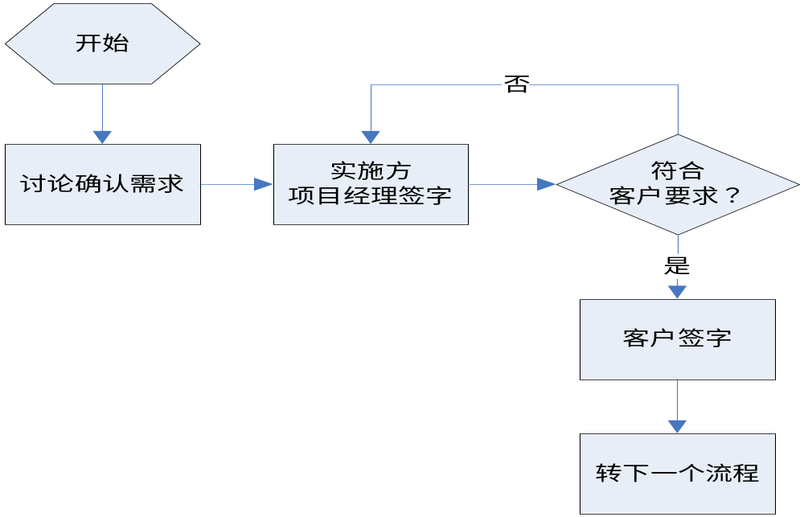需求变更：
针对需求变更的情况约束行为和规范应当根据变更内容对项目进行的影响来决定，大致可以根据实施点的不同确定对项目的影响：
方案确认前：所有的需求变更都可以纳入方案调整计划，如果牵涉到合同范围外的变更则可以交由商务处理，如果是合同范围内的项目需求变更，可以根据再次变更讨论的结果重新制定方案，并对第二次做的方案进行在确认，将需求变更内容做到文档需求变更控制页内。
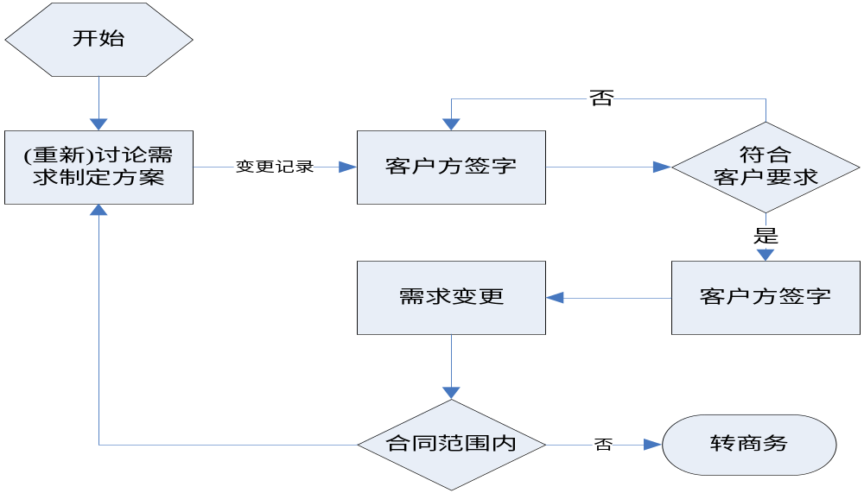
方案确认后：如果出现合同范围外的需求重大变更，则转入商务处理阶段，如果处于合同范围内的需求重大变更，则需客户方提交需求变更单，并对新的需求变更对当前项目的影响做出评估，对实施主计划和项目进度的影响做出修订，如果是项目内非重大变更，则对需求文档做出需求变更记录，并按照甲方的要求进行修改。
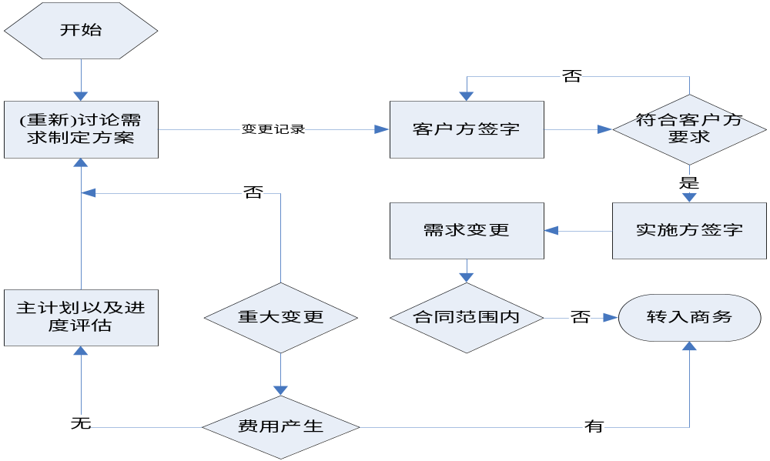

知识转移策略
说明：
信息化项目同时是一项管理变革，会带来管理模式和业务流程的调整，甚至影响企业内部利益的变更，同时信息化建设是一个长期持续过程。因此，我们需要在客户内部培养一批真正全面理解先进管理理念、理解高层管理者管理需求和意图的管理层。这就需要关键用户要身体力行地全程参与实施过程，培训和练习相结合，才能真正实现知识转移。知识转移往往在企业的中低层认识度不高，但高层是比较容易接受的。
注重知识转移，塑造企业内部人才和全公司参与的策略。实施工作重在能力提升和知识转移，通过各种层次的培训，建立起各级知识能力，并辅助客户建立内部运行维护的雏形，充分调动企业内部的人员参与项目的积极性，参与和投入到信息化建设的良性发展的轨道，有条件的可以辅助客户建立学习型的内部实施团队，帮助企业培养信息化综合人才。

发动关键用户策略
说明：
项目一开始，主要任务在实施方，客户项目领导小组和关键用户处于观望状态，他们对项目实施比较担心，这个阶段客户项目领导小组和关键用户会对项目小组提出各种要求和建议，双方思维模式、对项目的认识等差异很大，经常会引起各种矛盾冲突，为项目实施造成不利影响，虽然客户出发点和目的都是良好的，都想把项目做好，但往往事与愿违。良好的愿望，却为项目带来了不必要的麻烦，甚至是危害。
关键用户如果不参与项目，就不会考虑项目约束条件，只提需求、挑毛病，甚至故意为项目设置障碍，遇到问题和自己无关，不承担任何项目责任。因此，关键用户不参与或很少参与项目对项目是十分不利的，很多项目出现推进困难、项目团队缺乏信任、项目状态差都和关键用户起很少参与项目直接相关。
缺少关键用户的配合，项目经理就孤立无援，项目推进举步维艰。
根据项目各阶段实施计划安排，客户方需要配备信息管理人员、相关业务部门骨干员工担任关键用户，承担方案讨论、方案测试、用户培训、问题沟通处理等相应的实施任务；项目负责人负责牵头组织重大问题讨论并负责项目的内部实施推动。但在实际实施过程中，因本职工作繁忙等原因，参与有限，对项目实施推动十分不力，一度导致项目处于停滞状态，严重影响了项目正常推进。
项目经理要要获得客户最高领导支持，要善于发动群众，充分调动关键用户参与项目的积极性，鼓励关键用户和实施顾问共同承担项目实施任务。遇到问题要多交流、少抱怨，要积极想办法解决，而不要相互指责。
项目规划方案中一定要明确客户关键用户的职责，关键用户要按照项目实施规划方案和实施主计划的要求积极配合用友实施顾问工作，按质、按量完成各项实施任务。项目组成员在项目实施过程中要“主动参与、密切配合、集思广益”，任何部门和个人不得为项目实施设置障碍。只要全体项目参与人员积极参与、共同努力、密切配合，项目实施必将顺利成功。

项目推动策略
说明：
当项目出现以下现象（或状态）之一时，项目经理需要择机启动项目专项推进计划，协调各方面力量，要集中精力扭转被动局面，使项目步入正常实施状态。
- 项目处于停滞状态；
- 项目推进困难，进度一再拖延；
- 客户关键用户和顾问可能失去信心；
- 项目问题过多可能失控；
- 项目出现重大问题。
项目专项推进计划分为启动、分析、制定计划、检查、总结等五个步骤，各步骤的具体内容如下图所示：
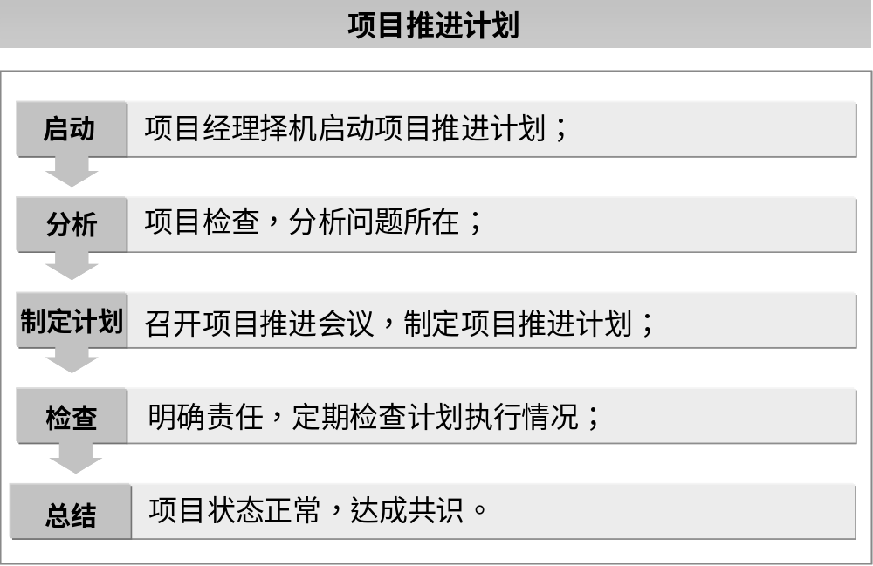

项目验收策略
说明：
项目实施应有始有终，项目经理必须推动项目验收关闭。
项目验收的基本条件是：系统已经正式投入生产运行，原旧系统关闭，各项业务均在系统中正常处理。
项目验收的有利条件是：
- 清晰、明确、无歧义的项目范围；
- 准确定义验收标准；
- 实施成果明显并被广泛接受；
- 双赢思维，项目组成员之间互相信任；
- 承诺了就一定要实现。
项目验收策略：
- 实质重于形式，分阶段验收；
- 取得客观证据（使用部门意见），为项目验收创造条件；
- 项目总结会就是项目验收会；
- 起草验收报告，形成既定事实；
- 宣布项目结束。
项目管理大忌：
- 前面所欠缺的，后面需要加倍偿还；
- 项目一开始就失败了，例如：项目范围不明确、关键用户不到位、实施策略不当、忽视项目管理；
- 签约活动不等于启动会，更不能没有启动会；
- 项目出了问题再试图扭转局面将会很难。
总之，项目经理要根据客户和项目的具体情况审时度势，制定恰当的实施策略，控制好项目范围实际上项目就已经成功了一半，项目实施过程就是客户与顾问之间反复沟通并取得共识的过程。

